

|  |
| --- |
|  |

**Procesverbal i konsultimit publik pËr projekt-planin e PUNËS SË KUVENDIT KOMUNAL PËR VITIN 2024**

**INFORMATË RRETH NJOFTIMIT**

Duke duke u bazuar në Ligjin numër 03/L-040 për Vetëqeverisjen Lokale, Statutin e Komunës së Rahovecit Nr.1005 i datës 29.03.2017 dhe Nenit 6 pika 1.1 të Udhëzimit Administrativ (MAPL) Nr.06/2018 për Standardet Minimale të Konsultimit Publik në Komuna, Zyra për Informim në bashkëpunim me Sekretarinë e Kuvendit Komunal të Rahovecit, bën njoftimin për:

**KONSULTIM  PUBLIK**  
  
**Për Projekt-Planin e Punës së Kuvendit Komunal për vitin 2024**

**Me 7.11.2023**, është publikuar njoftimi për mbajtjen e konsultimit për **Projekt-Planin e Punës së Kuvendit Komunal për vitin 2024.** Njoftimi është publikuar në uebfaqen zyrtare të Komunës, facebookun e komunës dhe Platformën e Konsultimeve Publike. Në të njëjtën ditë janë njoftuar përmes emailit drejtorët e shkollave dhe përfaqësuesit e OJQ-ve që veprojnë në territorin e komunës së Rahovecit, ndërsa përmes rrjetit social viber janë njoftuar kryetarët e fshatrave-lagjeve të komunës dhe përfaqësuesit e OJQ-ve.

1. Publikimi në uebfaqe: <https://kk.rks-gov.net/rahovec/wp-content/uploads/sites/23/2023/11/Njoftim-projektplani-i-punes-se-Kuvendit-te-Komunes-se-Rahovecit-per-vitin-2024-2.pdf>
2. Publikimi facebook: <https://kk.rks-gov.net/rahovec/wp-content/uploads/sites/23/2022/11/Njoftim-publik-Projekt-planin-e-punes-se-Kuvendit-2023.pdf>
3. Publikimi në Platformën e Konsultimeve Publike: <https://konsultimet.rks-gov.net/viewConsult.php?ConsultationID=41631>

**Me 20.11.2023**, në uebfaqe zyrtare dhe në facebukun e komunës, është publikuar rikujtimi i njoftimit për mbajtjen e konsultimit publik, në të njëjtën ditë përmes emailit rikujtimi i njoftimit u është dërguar, drejtorëve të shkollave, OJQ-ve sportive dhe OJQ-ve kulturore. Rikujtimi i njoftimit OJQ-ve sportive, OJQ-ve kulturore dhe kryetarëve të këshillave të fshatrave dhe lagjeve u është dërguar edhe përmes rrjetit social viber.

**KONSULTIMI PUBLIK**

Më datë**: 21.11.2023** mbahet konsultimi publik në sallën e Kuvendit Komunal. Të pranishëm kanë qenë zyrtarë komunal, kryetarët e këshillave të fshatrave, drejtorë të shkollave, përfaqësues të OJQ-ve, dëshmi janë listat e nënshkrimeve.

Lajmin për mbajtjen e konsultimit mund të gjeni të publikuar në vegëzën:

Në ueb faqe: https://kk.rks-gov.net/rahovec/news/u-mbajt-konsultimi-publik-per-projekt-planin-e-punes-se-kuvendit-te-komunes-se-rahovecit-per-vitin-2024/

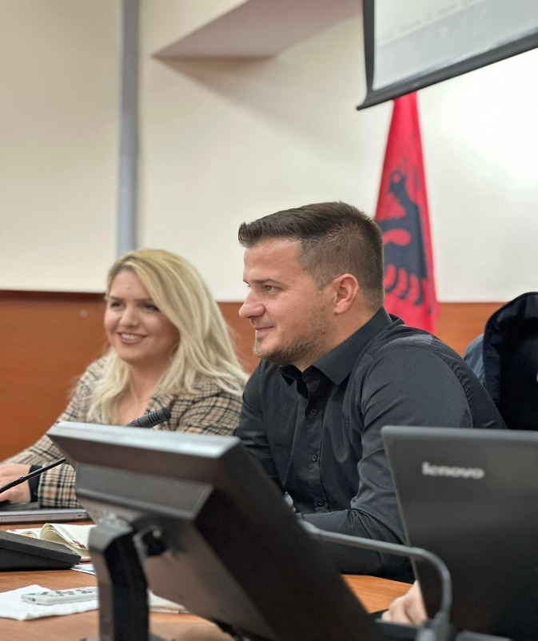Konsultimi publik filloi në orën 11:00.

Konsultimin e shpalli të hapur Kryesuesi i Kuvendit, e cili në pika të shkurtëra prezantoi Planin e Punës së Kuvendit, me qëllim që t’i ofroj publikut qasje të lehtë në mbikëqyrjen dhe zbatimin e politikave nga organet e komunës si dhe rritjen e mundësive të pjesëmarrjes së qytetarëve në proceset vendimmarrëse.

**Arbër Zenuni**- Përshëndetje të gjithëve, të nderuar anëtarë të Komitetit për Politikë dhe Financa, të nderuar zyrtarë komunal, përfaqësues të fshatrave, OJQ-ve. Faleminderit që ju keni përgjigj ftesës për Planin e Punës së Kuvendit për vitin 2024. Plani i punës është në konsultim publik nga 7 nëntori deri më 7 dhjetor 2023. Të gjithë ju që doni të jepni kritika dhe sugjerime atë mund ta bëni duke shënuar në adresat zyrtare të cekura në njoftim i cili është publik në ueb faqe dhe faqen zyrtare në facebook. Kuvendi Komunal është organi më i lartë dhe zgjidhet drejtpërdrejtë nga qytetarët e komunës dhe funksionon në bazë të ligjit për vetëqeverisje lokale dhe statutit të komunës.

Me Planin e Punës së Kuvendit janë paraparë të mbahen 12 seanca të rregullta për një vit kalendarik, por sipas nevojes mund të mbahen edhe seanca tjera përfshirë edhe seancat e jashtëzakonshme, solemne siq parashihet me ligjin për Vetëqeverisje Lokale dhe me Statusin e Komunës.

Për përmbushjen e programit të punës, ekzekutivi ofron mbështetje profesionale dhe administrative organeve të kuvendit duke përshtatur organizimin e brendshem për realizimin e objektivave dhe të agjendes sipas këtij plani.

Për mbarvajtjen e zbatimit të të gjitha aktiviteteve sipas dinamikës së përcaktuar në këtë program do të përkujdesen kryetari i komunës se Rahovecit dhe kryesuesi i kuvendit.

Realizimi i programit të punës së kuvendit kërkon koordinim të aktiviteteve me ekzekutivin e komunës, e cila duhet ti përmbahet planit të kuvendit për vitin 2024.

Programi i punës së kuvendit do të plotësohet edhe me:

* miratimin e iniciativave për bashkëpunim ndërkomunal,
* propozime për debate,
* propozime përmbajtësore,
* propozim për raportim dhe informata,
* Peticione,
* Pyetjet e anëtarëve të kuvendit.

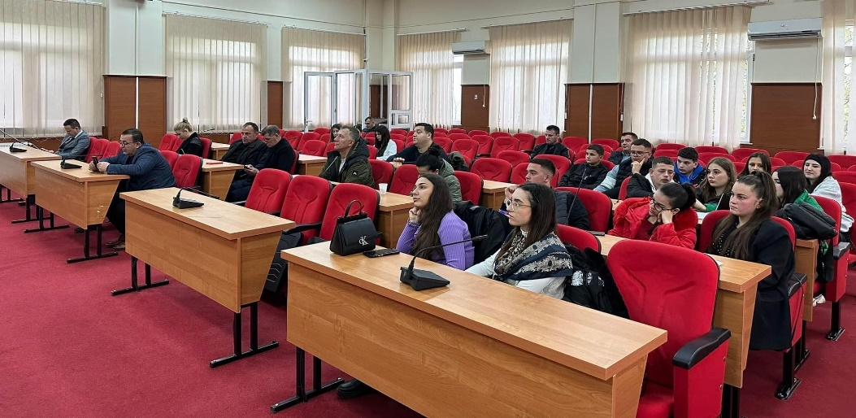

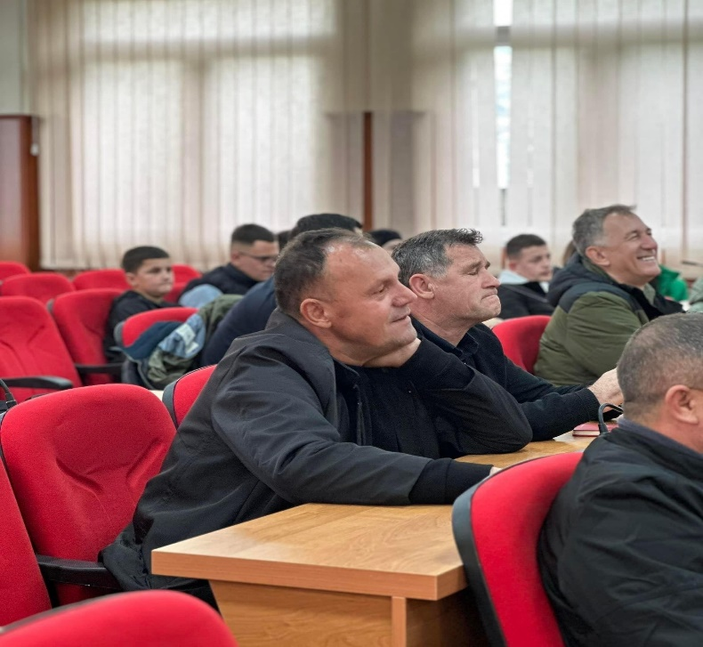**Altin Hoti-** përshëndetje, me plan të kuvendet, a parashihet ndonjë punim për shkolla?

**Afrim Krasniqi**, *përfaqësues i fshatit Pastasel-* Përshëndetje për gjithë të pranishmit, jam i interesur për një parcel të cilën e keni pas në mbledhje të kuvendit me kthy në interes publik me numer 00386-1, sa merr kohë si procedurë?

**Skender Hamza**, *udhëheqës isektorit të kuvendit-* Përshëndetje për të gjithë, po i përgjigjem pyetjes së parafolësit, realisht kur merret vedimi në kuvend ne e përcjellim në MAPL për shqyrtim të ligjshmërisë është afati prej 15 ditëve, për më shumë informata rreth kësaj parcele mund të vini në zyrë të kuvendit dhe e shohim me saktësi kur është marr vendimi.

***Sqarim:*** Takimi sot ka të bëj me planin e kuvendit për vitin 2024, por gjithsesi i përgjigjemi të gjitha pyetjeve.

**Arbër Zenuni-** Kërkesën për shkolla ju lutem ti drejtoheni drejtorisë së Arsimit , pastaj si procedurë e shqyrton kuvendi për shkak se të gjitha informatat rreth Arsimit diskutohen edhe në kuvend komunal.

Ju faleminderit për pjesëmarrje!

Konsultimi përfundoi në 11 e 35.

**Zyra për Informim**

______________